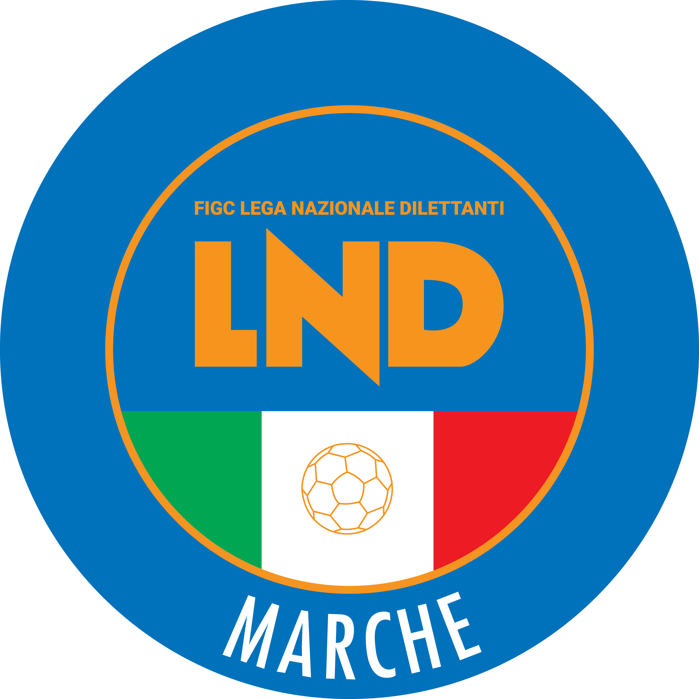 | Federazione Italiana Giuoco Calcio  Lega Nazionale Dilettanti  COMITATO REGIONALE MARCHE  Via Schiavoni, snc - 60131 ANCONA  CENTRALINO: 071 285601 - FAX: 071 28560403  sito internet: marche.lnd.it  e-mail: crlnd.marche01@figc.it  pec: marche@pec.figcmarche.it
Stagione Sportiva 2019/2020

Comunicato Ufficiale N° 177 del 18/05/2020

SOMMARIO

SOMMARIO 1
COMUNICAZIONI DELLA F.I.G.C. 1
COMUNICAZIONI DELLA L.N.D. 1
COMUNICAZIONI DEL COMITATO REGIONALE 1

COMUNICAZIONI DELLA F.I.G.C.

COMUNICAZIONI DELLA L.N.D.

COMUNICAZIONI DEL COMITATO REGIONALE

CHIUSURA SEDI
Si comunica che le sedi del Comitato Regionale Marche FIGC LND e delle Delegazioni provinciali e distrettuale rimarranno chiuse fino a tutto il 02.06.2020, salvo ulteriori proroghe.

Pubblicato in Ancona ed affisso all’albo del C.R. M. il 18/05/2020.

Il Segretario  (Angelo Castellana) | Il Presidente  (Paolo Cellini)

